|  |
| --- |
|  |

*Конспект уроку на тему: опрацювання зображень створених раніше****.***

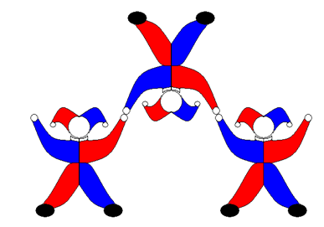

***Підготувала***

***Студентка ТНПУ***

***ім. В. Гнатюка***

***фізико –математи-***

***чного факультету***

***групи М-52***

***Кубрак Людмила***

# *Дата проведення уроку:* 19.02.14

*Тернопіль – 2014*

***Інформатика***

***5 клас***

***Тема:*** Практична робота 4. Опрацювання зображень створених раніше

***Навчальна мета:*** Перевірити засвоєні знання на практиці.

***Розвивальна мета:*** Розвиток пізнавальних інтересів, навиків роботи з комп’ютером, самоконтролю, уміння конспектувати.

***Виховна мета:*** Виховання інформаційної культури учнів, що вчаться, уважності, дисциплінованості, посидючості.

***Тип уроку*:** Комбінований урок

**Хід уроку**

**I. Організаційний етап**

**ІІ. Актуалізація опорних знань**

Фронтальне опитування

1. Що таке буфер обміну?

2. Які дії з виділеним фрагментом рисунка дозволяє виконувати графічний редактор Paint?

3. Як скопіювати рисунок?

4. Як вставити фрагмент рисунка в інший файл?

5. Чим відрізняється копіювання фрагмента рисунка від його переміщення?

6. Чим відрізняється пункт меню Копіювати і пункт меню Вирізати?

**ІІІ. Засвоєння нових знань**

**Розробка плану побудови зображення.**

**Для того, щоб розробити план побудови зображення** потрiбно уважно поглянути на саме зображення i визначити з яких частин воно складається. Наприклад, якщо у нас потрібно намалювати виноградну грону, то кожна з ягідок виноградин — це еліпс, гілочка — це крива лінія, а листочок — це також крива лінія, яка замкнена і має внутрішню область.

Далі потрібно **вибрати для кожного елементу свій інструмент малювання.**

Після цього потрібно **подивитися скільки елементів має однакову форму та розмір**. Наприклад, в виноградній грані однакові виноградинки, однакові листочки.

Після всього цього ми повинні починати малювання. **Причому однакові елементи ми малюємо один раз і потім копіюємо стільки разів**, скільки потрібно.

**Далі ми розміщуємо наші елементи в потрібному порядку**. Все малюнок готовий.

**Для копіювання** ми виділяємо мишкою фрагмент обєкт, а потім натискаємо праву кнопку миші(ПКМ) та обираємо Скопировать. Після цього натискаємо на вільному місці робочої області ПКМ і обираємо Вставить.

**Для того, щоб намалювати рівне коло** ми обираємо інструмент еліпс , затискаємо клавішу **Shift** та малюємо коло. Таким же чином можна намалювати рівну лінію та інші правильні фігури, наприклад квадрат.

**Для переміщення елементів** виділяемо їх та перетягуємо на потрібне місце мишкою.

**ІV. Закріплення нових знань**

**Створення зображень за розробленим планом**

Складіть алгоритми побудови композицій «Снігопад» та «Кораблик», з використанням методу копіювання та вставки однотипних елементів. Відтворіть їх у графічному редакторі **Paint.**

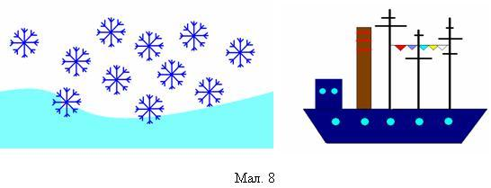

**V. Фізкультхвилинка**

Любить вчитися наш клас.Та відпочивати час.

Нумо, разом всі присіли і нагору полетіли.

Піднімаємось все вище, висота стає все ближче!

**VІ. Робота за ПК**

Намалюй змію. Для цього намалюй зафарбоване коло, виділи його, виставивши прозорий фон, та перетягуй при натиснутій клавіші **Shift**

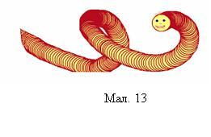

Використовуючи метод копіювання та вставки створіть графічний примітив виноградної грони, горобини та качана кукурудзи.(за варіантами) 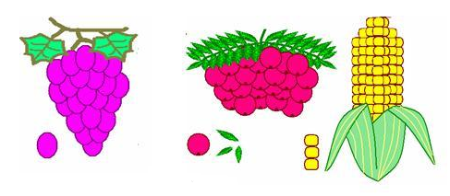

**VІІ. Підведення підсумків уроку**

Зробив – це звершення,  
Не буду – це відступ,  
Не можу – це поразка,  
Повинен – це твій борг,  
Спроба – це слово кожної людини,  
Зроблю – це слово радості,  
Можу – це твоя сила,  
Так будьте ж сильними!

1. **Домашнє завдання**